4 Polylignes autocad 2026
- Reprendre une pétale de la video 2 et tracer 2 lignes au centre (10cm et 20cm), convertir la forme en polyligne et agrandir le cercle de la pétale
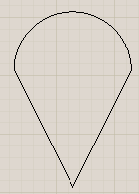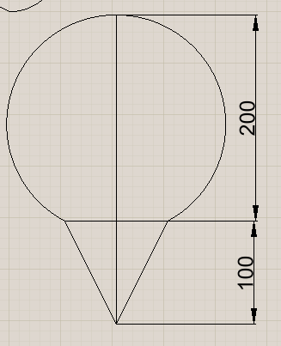
- Créer 2 lignes de longueur 10cm et ajouter un raccord de rayon 5cm. Utiliser mirror pour créer une forme carré puis faire une mise à l’échelle pour avec une forme de taille 5cm de coté.
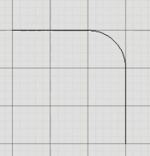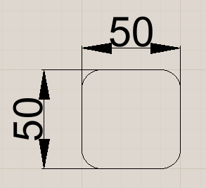
- Créer 2 carrés de 10cm de coté et modifier le premier en ajoutant un chanfrein de 3cm, 5cm sur un seul bord et pour le deuxième un raccord de 5cm sur 2 bords extérieurs.
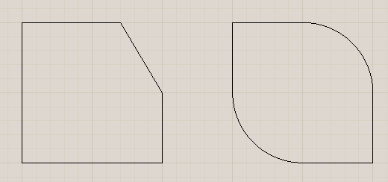
- Dessiner la roue ci-dessous
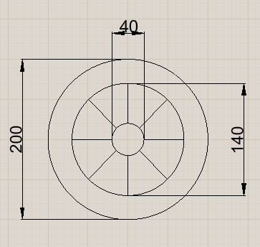
- Créer 2 cercles séparés de 15cm, de rayon 40 et 20. Entourrer ces 2 cercles par des cercles 2 fois plus grands. Puis créer les raccords entre ces 2 cercles et ajuster pour avoir la figure ci-dessous :
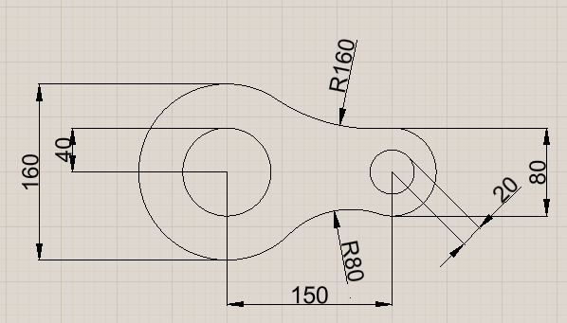
- Dessiner la figure ci-dessous
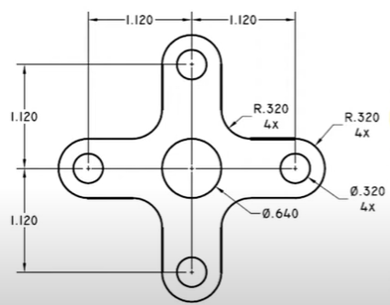
0.64

- Dessiner en utilisant les cercles, rectangles et raccords
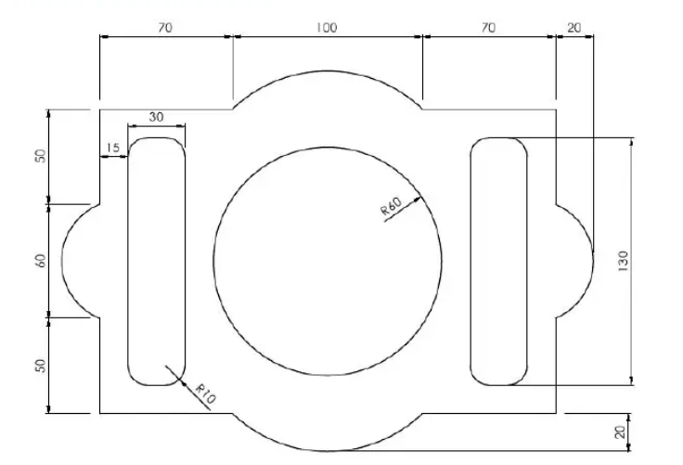

Copie d’écran de l’ensemble des figures (n’oubliez pas de générer le pdf

